研究生入学试卷五
一．填空题（每小题3分，共18分）
１.Cache是一种A.___存储器，是为了解决CPU和主存间速度不匹配而采用的一项重要的硬件技术。现发展为B.___体系；C.___分设体系。
２.串联堆栈与存储器堆栈的区别是，前者一般不需要A.___，操作时堆栈的顶部保持不动，数据则B.___，而后者采用C.___的方法。
３.CPU从A.___取出一条指令并执行这条指令的时间和称为指令周期，由于各种指令的操作功能不同，各种指令的指令周期是B.___，但在流水CPU中要求做到C.___。
４.当代流行的标准总线内部结构包含数据传送总线，A.___总线，B.___总线，C.___线。
５.每一种外设都是在自己的A.___控制下进行工作，而A则通过B.___和C.___相连，并受C控制。
６.SCSI是A.___I/O接口，IEEE1394是B.___I/O接口，它们是两个最具权威和发展前景的C.___技术。
二．（11分）设有浮点数x=2⁻⁵×0.0110011,y=2³×(-0.1110010),阶码用４位移码表示，尾数（含符号位）用８位补码表示。求［x×y］_{浮}。要求用补码完成尾数乘法运算，运算结果尾数仍保留８位（含符号位），并用尾数之后的４位值处理舍入操作。
三．（10分）余3码是8421有权码基础上加（0011）后所得的编码（无权码）。余3码编码的十进制加法规则如下：两个十进制一位数的余3码相加，如结果无进位，则从和数中减去3（加上1101）；如结果有进位，则和数中加上3（加0011），即得和数的余3码。请设计余3码编码的十进制加法器单元电路。
四．（10分）有一个16K×16位的存储器，由1K×4位的DRAM芯片构成（芯片是64×64结构）。问：
(1)共需要多少RAM芯片？
(2)画出存储体的组成框图。
(3)采用异步刷新方式，如单元刷新间隔不超过２ms，则刷新信号周期是多少？
五．（10分）某16位机器所使用的指令格式和寻址方式如下所示，该机有两个20位基址寄存器， 四个16位变址寄存器，十六个16位通用寄存器。指令汇编格式中的S(源)， D(目标)都是通用寄存器，M是主存的一个单元，三种指令的操作码分别是MOV(OP) =（A）H
, STA(OP)=(1B)H, LDA(OP)=(3C)H。 MOV是传送指令，STA为写数指令，LDA为读数指令。
15 10 9 8 7 4 3 0
OP 目标 源 MOV S, D

15 10 9 8 7 4 3 0
OP 基址 源 变址
位 移 量 STA S, M

15 10 9 8 7 4 3 0
OP 目标
20 位 地 址 LDA S, M

要求（1）分析三种指令的指令格式和寻址方式特点
（2）处理机完成哪一种操作所花时间最短？那一种最长？第二种指令的执行时间有时会等于第三种指令的执行时间吗？
（3）下列情况下每个十六进制指令字分别代表什么操作？其中有编码不正确时，如何改正才能成为合法指令？
① (F0F1)H (3CD2)H ② (2856)H ③ (6FD6)H ④ (1C2)H
六．（11分）如图A5.1所示的处理机逻辑框图中，有两条独立的总线和两个独立的存储器。已知指令存储器IM最大容量为16384字（字长１８位），数据存储器DM最大容量为65536字（字长１６位）。各寄存器均有“打入”(Rin)和“送出”(Rout)控制命令，但图中未标出。
(1)指出下列个寄存器的位数。
程序计数器PC，指令寄存器IR，累加器AC0和AC1，通用寄存器R0—R7,指令存储器地址寄存器IAR,指令存储器数据寄存器IDR，数据存储器地址寄存器DAR，数据存储器数据寄存器DDR
(2) 设机器指令格式为
17 13 12 0
OP | X
加法指令可写为“ADD X(R_{i})” ,其功能是(AC₀) + ((R_{i}) + X)→AC₁,其中((R_{i}) + X)部分通过寻址方式指向数据存储器DM。现取R_{i}为R₁。画出ADD指令的指令周期流程图，写明“数据通路”和相应的微操作控制信号。
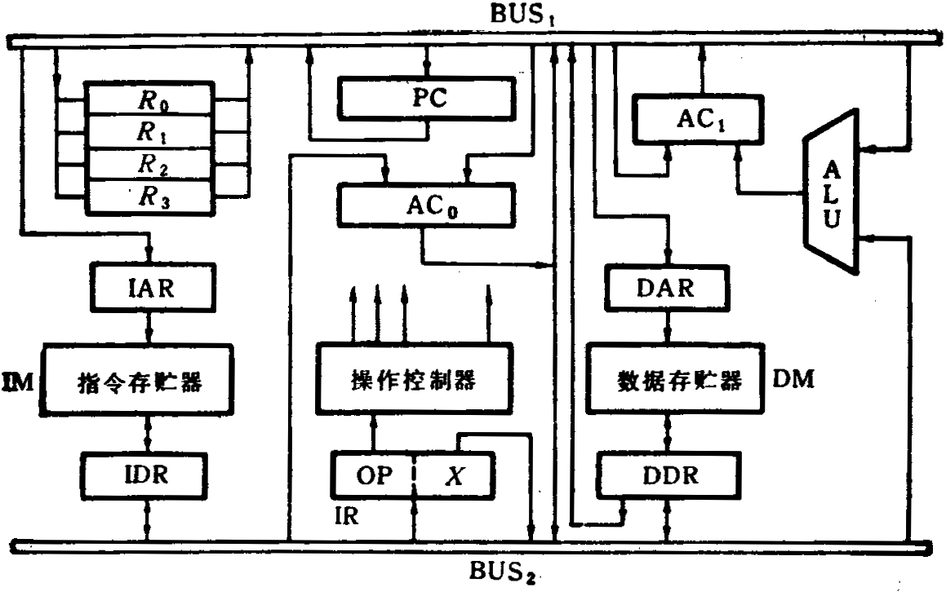
图A5.1
七．（10分）试推导磁盘存储器读写一块信息所需总时间的公式。
八．（10分）图A5.2是分布式仲裁器的逻辑结构图，请对此图分析说明。
仲
裁 AB7
总 ABi
线 AB0

竞争
W7 Wi W0
CN7 CNi CN0 CN7 CNi CN0

设备竞争号 设备竞争号
接其他设备

图A5.2
九．（10分）某时序产生器的主要逻辑电路如图A5.3所示，φ为脉冲时钟源输出的方波脉冲（频率为10MHz），C₁—C₄为D触发器，T₁—T₄为四个输出的节拍脉冲。
- 试画出C₄ ，C₁ ， C₂ ，C₃各触发器Q端波形和T₁—T₄的波形（要求两个CPU周期，并说明脉冲宽度）。
（2）如果要产生T1—T5五个等间隔的节拍脉冲，问电路如何改进？

T4 T1 T2 T3

Q Q Q Q Q Q
C1 C2 C3
D D D

+5V

2
3
φ 10MHz
时钟
脉冲源
Q Q φ
C4
D

图A5.3

